КОМИТЕТ  РЕСПУБЛИКИ ТАТАРСТАН  ПО ОХРАНЕ ОБЪЕКТОВ КУЛЬТУРНОГО НАСЛЕДИЯ |  | ТАТАРСТАН РЕСПУБЛИКАСЫНЫӉ МӘДӘНИ МИРАС ОБЪЕКТЛАРЫН САКЛАУ КОМИТЕТЫ

ПРИКАЗ БОЕРЫК
№
г. Казань

Об утверждении границ территории
объекта культурного наследия федерального значения
«Комплекс Адмиралтейской конторы, арх. Кафтырев В.И.», XVIII в., расположенного по адресу: Республика Татарстан, г. Казань,
ул. Карла Маркса, д. 17, ул. Большая Красная, д. 20

В соответствии с Федеральным законом от 25 июня 2002 года № 73-ФЗ
«Об объектах культурного наследия (памятниках истории и культуры) народов Российской Федерации», Законом Республики Татарстан от 1 апреля 2005 года № 60-ЗРТ «Об объектах культурного наследия в Республике Татарстан», в целях сохранения и государственной охраны объектов культурного наследия федерального значения и их территорий, как объектов градостроительной деятельности особого регулирования, п р и к а з ы в а ю:
- Утвердить границы территории объекта культурного наследия федерального значения «Комплекс Адмиралтейской конторы, арх. Кафтырев В.И.», XVIII в., расположенного по адресу: Республика Татарстан, г. Казань, ул. Карла Маркса, д. 17, ул. Большая Красная, д. 20, согласно приложению № 1.
- Признать пункт 20 приложения № 1 и приложение № 2 к приказу Комитета Республики Татарстан по охране объектов культурного наследия
от 23.09.2019 № 106-П «Об утверждении границ территорий объектов культурного наследия федерального значения, расположенных в г. Казани» утратившими силу.
- Отделу учета объектов культурного наследия и градостроительной деятельности обеспечить внесение сведений о границах территории объекта культурного наследия федерального значения «Комплекс Адмиралтейской конторы, арх. Кафтырев В.И.», XVIII в., расположенного по адресу: Республика Татарстан,
г. Казань, ул. Карла Маркса, д. 17, ул. Большая Красная, д. 20, в Единый государственный реестр объектов культурного наследия (памятников истории
и культуры) народов Российской Федерации.
- Контроль за исполнением настоящего приказа оставляю за собой.

Председатель И.Н. Гущин

Приложение к приказу
Комитета Республики Татарстан по охране объектов культурного наследия
от ___________ 2023 № ______

Границы территории
объекта культурного наследия федерального значения
«Комплекс Адмиралтейской конторы, арх. Кафтырев В.И.», XVIII в., расположенного по адресу: Республика Татарстан, г. Казань,
ул. Карла Маркса, д. 17, ул. Большая Красная, д. 20

Карта (схема)
границ территории объекта культурного наследия федерального значения «Комплекс Адмиралтейской конторы, арх. Кафтырев В.И.», XVIII в., расположенного по адресу: Республика Татарстан, г. Казань,
ул. Карла Маркса, д. 17, ул. Большая Красная, д. 20

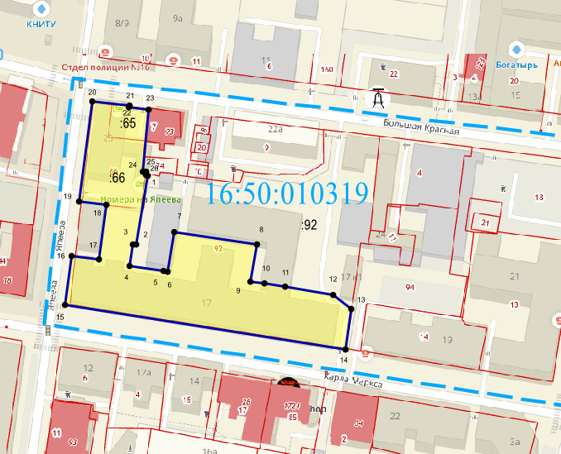
Масштаб 1:1000

Используемые условные знаки и обозначения:
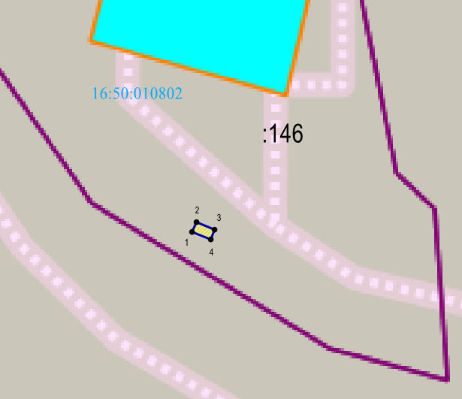 | - границы объекта культурного наследия
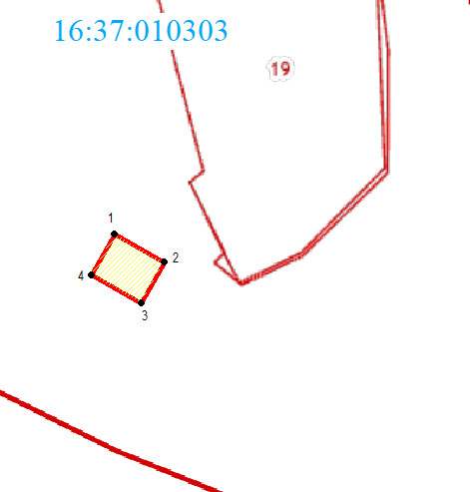 | - обозначение характерной (поворотной) точки
16:50:010319 | - кадастровый квартал
 | - границы земельных участков
16:50:010319:92 | - кадастровый номер земельного участка
Картографическое описание
границ территории объекта культурного наследия федерального значения
«Комплекс Адмиралтейской конторы, арх. Кафтырев В.И.», XVIII в., расположенного по адресу: Республика Татарстан, г. Казань,
ул. Карла Маркса, д. 17, ул. Большая Красная, д. 20

Границы территории объекта культурного наследия федерального значения «Комплекс Адмиралтейской конторы, арх. Кафтырев В.И.», XVIII в.,
расположенного по адресу: Республика Татарстан, г. Казань, ул. Карла Маркса, д. 17,
ул. Большая Красная, д. 20, проходят:

Прохождение границ |  | Описание прохождения границ
от точки | до точки | Описание прохождения границ
1 | 4 | от точки 1, расположенной на границе земельных участков с кадастровыми номерами 16:50:010319:66, 16:50:010319:74 и 16:50:010319:92 в юго-западном направлении, вдоль границы земельного участка  с кадастровым номером 16:50:010319:66, до точки 4, расположенной на внутриквартальной территории
4 | 6 | от точки 4 в юго-восточном направлении  по внутриквартальной территории до точки 6, расположенной на юго-восточном углу объекта капительного строительства, находящегося  в границах земельного участка с кадастровым номером 16:50:010319:92, внутриквартальная территория
6 | 7 | от точки 6 в северо-восточном направлении вдоль стены объекта капительного строительства, расположенного в границах земельного участка  с кадастровым номером 16:50:010319:92, до точки 7, расположенной на внутриквартальной территории
7 | 8 | от точки 7 в юго-восточном направлении  по внутриквартальной территории, вродь стены объекта капитального строиетльства до точки 8, расположенной на внутриквартальной территории
8 | 9 | от точки 8 в юго-западном направлении до точки 9, расположенной на внутриквартальной территории
9 | 13 | от точки 9 в юго-восточном направлении до точки 13, расположенной на границе земельных участков  с кадастровыми номерами 16:50:010319:92  и 16:50:010319:94
13 | 14 | от точки 13 в юго-западном направлении вдоль границы земельных участков с кадастровыми номерами 16:50:010319:92 и 16:50:010319:94 до точки 14, расположенной на красной линии ул. Карла Маркса
14 | 15 | от точки 14 в северо-западном направлении вдоль красной линии ул. Карла Маркса до точки 15, расположенной на пересечении ул. Карла Маркса  и ул. Япеева
15 | 16 | от точки 15 в северо-восточном направлении вдоль красной линии ул. Япеева до точки 16, расположенной на красной линии ул. Япеева, около юго-западного угла объекта капительного строительства, расположенного на земельном участке с кадастровым номером 16:50:010319:92
16 | 17 | от точки 16 в юго-восточном направлении,  до точки 17, расположенной на внутриквартальной территории, около юго-восточного угла объекта капительного строительства, расположенного  на земельном участке с кадастровым номером 16:50:010319:92
17 | 18 | от точки 17 в северо-восточном направлении  по внутриквартальной территории вдоль стены объекта капительного строительства, расположенного на земельном участке с кадастровым номером 16:50:010319:92, до точки 18, расположенной границе земельных участков  с кадастровыми номерами 16:50:010319:66  и 16:50:010319:92, около северо-восточного угла объекта капительного строительства
18 | 19 | от точки 18 в северо-западном направлении вдоль границы земельных участков с кадастровыми номерами 16:50:010319:66 и 16:50:010319:92  до точки 19, расположенной на красной линии  ул. Япеева
19 | 20 | от точки 19 в северо-восточном направлении вдоль красной линии ул. Япеева, до точки 20, расположенной на пересечении ул. Япеева  и ул. Большая Красная
20 | 23 | от точки 20 в юго-восточном направлении вдоль  ул. Большая Красная, до точки 23, расположенной  на границе земельных учасков с кадастровыми номерами 16:50:010319:65 и 16:50:010319:7, красная линия ул. Большая Красная
23 | 1 | от точки 23 в юго-восточном направлении по границе земельных учасков с кадастровыми номерами 16:50:010319:65 и 16:50:010319:7 до точки 1

Таблица характерных (поворотных) точек
границ территории объекта культурного наследия федерального значения «Комплекс Адмиралтейской конторы, арх. Кафтырев В.И.», XVIII в., расположенного по адресу: Республика Татарстан, г. Казань,
ул. Карла Маркса, д. 17, ул. Большая Красная, д. 20

№ | Координаты характерных (поворотных) точек  в местной системе координат (МСК-16)
№ | X | Y
1. | 476708.16 | 1305303.60
2. | 476675.86 | 1305298.08
3. | 476676.11 | 1305296.60
4. | 476666.10 | 1305294.89
5. | 476663.41 | 1305310.81
6. | 476663.07 | 1305312.78
7. | 476681.72 | 1305315.97
8. | 476676.04 | 1305354.61
9. | 476658.57 | 1305351.73
10. | 476657.58 | 1305358.27
11. | 476656.14 | 1305368.03
12. | 476652.46 | 1305390.21
13. | 476645.66 | 1305398.91
14. | 476626.94 | 1305396.07
15. | 476647.66 | 1305264.90
16. | 476670.67 | 1305267.96
17. | 476668.87 | 1305280.87
18. | 476694.39 | 1305284.27
19. | 476696.04 | 1305271.58
20. | 476743.17 | 1305277.57
21. | 476741.22 | 1305294.94
22. | 476740.22 | 1305294.81
23. | 476739.26 | 1305303.87
24. | 476710.18 | 1305301.12
25. | 476709.88 | 1305302.86
26. | 476708.33 | 1305302.69
1. | 476708.16 | 1305303.60

